“荷兰式”报价功能上线说明
一、流程图
二、产品界面与规则
1、“竞价规则设置”菜单里，新增“荷兰式报价”这种竞价方式。
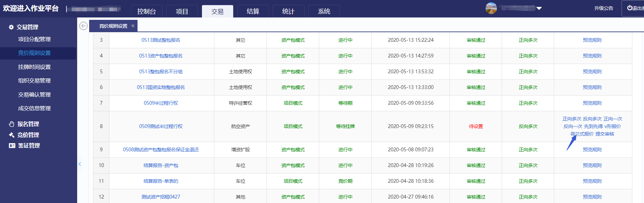
2、设置竞价规则参数
2.1参数设置：
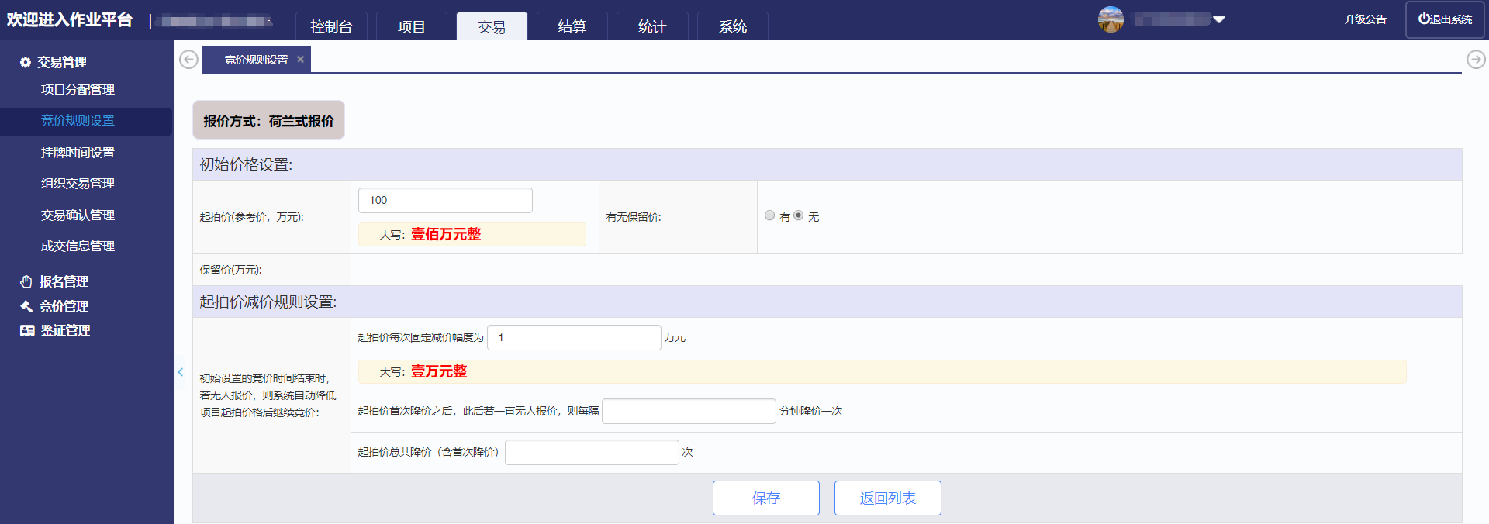

2.2竞价时间设置：
在组织交易管理里，设置竞价时间。
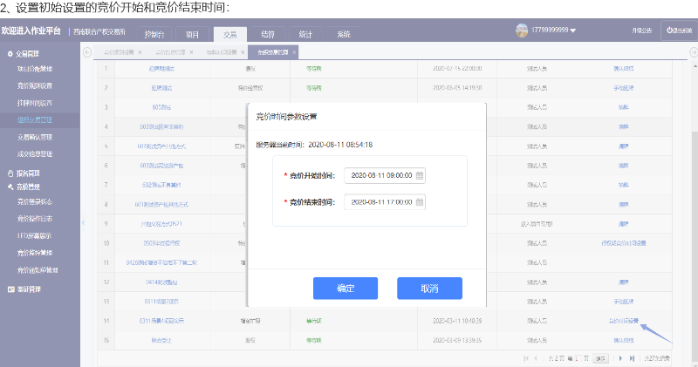
2.3规则说明
（1）第一轮竞价期内（即上文设置的竞价开始、竞价结束时间），如果有人出价，则竞买人按上图的初始价格、出价规则，以起拍价进行出价，第一个人出价后，竞价活动结束，其他人不能再出价。如果此人出价达到或超过保留价（若项目设置保留价的话），则此人中标。
（2）第一轮竞价期内，如果无人出价，等竞价时间结束后，项目起拍价立刻按减价幅度去减价，形成第二轮的起拍价，第二轮的竞价时间为设置的间隔时间段。
（3）第二轮报价期内，如果有人出价，重复上述（1）的出价判断规则。
（4）第二轮报价期内，如果无人出价，等该轮竞价时间结束后，项目起拍价立刻再一次按减价幅度去减价，减价后进入第三轮报价期，第三轮的竞价时间同样为设置的间隔时间段。
（5）第三轮报价期内，如果有人出价，重复上述（1）出价判断规则。如果无人出价，则起拍价继续降价，进入第四轮报价期，以此类推。
（6）等起拍价最后一次降价后，在最后一轮报价期内，如果还是无人出价，则项目流拍。
3、竞价暂停与竞价恢复、竞价监控管理（针对非固定标的报名的资产包），其规则都等同于V形报价，不再赘述。

